Почтили память Героя России

17 марта в концертном зале Орского колледжа искусств собрались студенты и преподаватели, чтобы почтить память — военнослужащего Сил специальных операций Вооружённых Сил Российской Федерации, старшего лейтенанта, участника военной операции России в Сирии - Александра Александровича Прохоренко.
Ведущие мероприятия Анастасия Нюникова и Артём Власов рассказали историю роковой судьбы нашего земляка. Присутствующие в зале «склонили» головы пред светлой памятью сыновей земли русской, которые отдали свои жизни, защищая единство нашего государства и нерушимость его границ. Было сказано, что «подвиг воинов в Сирии навсегда останется в истории всей России, память о них мы будем хранить так же свято, как и память о героях Великой Отечественной Войны».
По завершению мероприятия был показан музыкальный видеоролик, в котором прозвучала песня «Ты знаешь, так хочется жить…». Затем была объявлена минута молчания, которой почтили память Героя Российской Федерации – Александра Прохоренко. Многие зрители, сидящие в зале не могли сдержать слёзы.
Александр Прохоренко родился 22 июня 1990 года в селе Городки Тюльганского района Оренбургской области. Отец Александр Васильевич работал трактористом, мать Наталья Леонидовна — уборщицей в администрации. В 2007 году с серебряной медалью окончил Городецкую среднюю общеобразовательную школу, поступил в Оренбургское высшее зенитное ракетное училище, в 2008 году в связи с закрытием училища был переведён в Военную академию войсковой противовоздушной обороны Вооружённых Сил Российской Федерации, которую окончил с отличием. После окончания академии был распределен на должность специалиста группы Сил специальных операций Российской Федерации. С января 2016 года принимал участие в российской военной операции в Сирии, выполнял задачу по наведению авиаударов на важнейшие объекты террористической организации «Исламское государство», выдавая точные координаты расположения боевиков.
17 марта 2016 года Прохоренко, находившийся неделю в тылу противника, был окружён боевиками «Исламского государства» в районе населённого пункта Тадмор (провинция Хомс, Сирия). Старший лейтенант вступил в бой с террористами и, не желая сдаваться в плен, вызвал огонь на себя. Вместе с Прохоренко погибли и окружившие его боевики «Исламского государства».
О гибели Прохоренко Министерство обороны Российской Федерации официально сообщило 24 марта 2016 года.
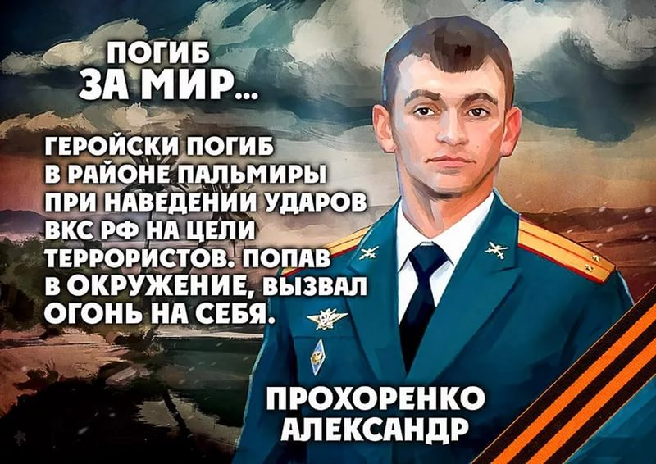
Тело Александра Прохоренко после переговоров было передано отряду сирийских курдов боевиками ИГ в ходе специальной гуманитарной операции, те же в свою очередь в конце апреля 2016 года передали его представителям российских властей в Сирии, которыми оно было доставлено в Россию, где была проведена процедура генетической идентификации.
5 мая 2016 года, после траурного митинга с участием министра обороны России генерала армии Сергея Шойгу, гроб с телом Прохоренко был отправлен транспортным самолётом с подмосковного военного аэродрома Чкаловский на военный аэродром Оренбурга, а оттуда — вертолётом в село Городки. Тело сопровождали отец, мать и брат Александра Прохоренко. Указом Президента Российской Федерации от 11 апреля 2016 года Александр Александрович Прохоренко награжден медалью «Золотая Звезда»( посмертно) за мужество и героизм, проявленные при исполнении воинского долга и присвоено звание Герой Российской Федерации. В Оренбурге именем Прохоренко названа улица; на угловом доме этой улицы установлена мемориальная доска в память о нём. Ещё одна мемориальная доска, посвящённая Прохоренко, размещена на территории Оренбургского президентского кадетского училища, где ранее располагалось Оренбургское высшее зенитное ракетное командное училище. В память об Александре Прохоренко была переименована одна из улиц города Грозного. На улице Прохоренко установлена мемориальная доска.5 октября 2016 года на территории Военной академии войсковой противовоздушной обороны ВС РФ им. Маршала Советского Союза А.М. Василевского в Смоленске установлен бюст Александра Прохоренко.
5 мая 2016 года в историческом амфитеатре сирийской Пальмиры состоялся концерт оркестра Мариинского театра под управлением Валерия Гергиева, посвящённый памяти Александра Прохоренко. А композитор Владимир Евзеров и поэт Юрий Баладжаров написали песню «Он не мог иначе», которую исполнил певец Алексей Хвацкий, посвящённую Герою России Александру Прохоренко.

